2022届高三物理高考备考一轮复习圆周运动能力提升卷
一、单选题（共7题，每题5分，共35分）
1．链球运动是田径比赛中的一个项目，运动员拉住连着铁球的链条使铁球在空中做圆周运动，最终放手抛出。如果忽略空气阻力，则铁球在做圆周运动的过程中（ ）
A．只受重力 B．受重力和向心力
C．受重力和拉力 D．受重力、拉力和向心力
2．一物体做匀速圆周运动，其线速度大小为2m/s，则物体在0.5s内通过的弧长为（ ）
A．4m B．3m C．2m D．1m
3．水平圆台可绕过其圆心的竖直轴转动，质量为m的物块放在距转轴L处，物块与台面间的动摩擦因数为，若圆台绕轴转动过程中角速度随时间均匀增大，物块随台一起转动，角速度为时物块相对圆台滑动，则当角速度为时物块受到的摩擦力（ ）
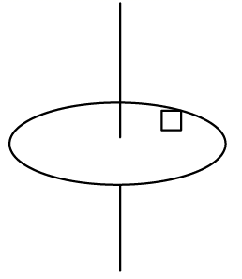
A．方向指向圆心 B．一定等于 C．一定等于 D．一定大于
4．下列说法正确的是（ ）
A．在推导匀变速直线运动位移公式时，把整个运动过程划分成很多小段，每一小段近似看做匀速直线运动，然后把各小段的位移相加，这里采用了微元法
B．做圆周运动的物体其向心加速度可以不指向圆心
C．在不需要考虑物体本身的大小和形状，用质点来代替物体的方法叫等效替代法
D．用比值法定义的物理量在物理学中占有相当大的比例，例如加速度就是采用比值法定义的
5．如图所示为潍坊市北海之滨的“渤海之眼”，它横跨白浪河，是世界少有的无轴摩天轮。“渤海之眼”摩天轮直径为125米，运行时轮盘不转动，人坐在轿厢内通过轨道沿轮盘匀速转动，运行一周需要半个小时。则以下判断正确的是（ ）
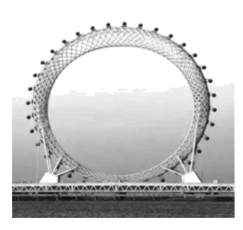
A．人和轿厢运动的角速度为 B．人和轿厢运动线速度的大小为
C．人所受合力的大小始终不变 D．人在运行中只受重力和弹力作用
6．如图所示，餐桌中心有一个圆盘，可绕其中心轴转动，现在圆盘上放相同的茶杯，茶杯与圆盘间动摩擦因数为µ。现使圆盘匀速转动，则下列说法正确的是（ ）
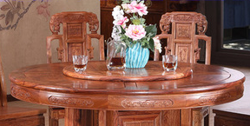
A．若缓慢增大圆盘转速，离中心轴近的空茶杯先相对圆盘滑动
B．若缓慢增大圆盘转速，到中心轴距离相同的空茶杯比有茶水茶杯先相对圆盘滑动
C．如果是两个不同的空茶杯，到中心轴距离相同，若缓慢增大圆盘转速，可能是质量大的先相对圆盘滑动
D．如果茶杯相对圆盘静止，茶杯受到圆盘的摩擦力沿半径指向圆心
7．如图所示，竖直向下的匀强电场中，用绝缘细线拴住的带电小球在竖直平面内绕O做圆周运动，以下四种说法中错误的是（ ）
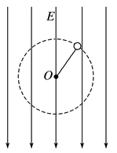
A．带电小球可能做匀速圆周运动
B．带电小球可能做非匀速圆周运动
C．带电小球通过最高点时，细线拉力一定最小
D．带电小球通过最低点时，细线拉力有可能最小
二、多选题（共5题，每题5分，共25分）
8．如图所示的传动装置中，、两轮固定在一起绕同一轴转动，A、两轮用皮带传动，三个轮的半径关系是。若皮带不打滑，则A、、三轮边缘上、、三点的（ ）
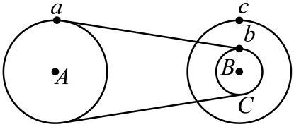
A．角速度之比为 B．周期之比为
C．线速度之比为 D．加速度之比为
9．如图所示，光滑水平面上一质量为m的小球在拉力F作用下做匀速圆周运动。若小球运动到P点时，拉力F发生变化，则下列关于小球运动情况的说法，正确的是（ ）
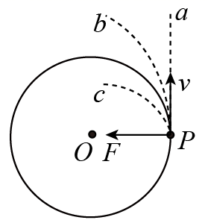
A．若拉力突然消失，小球将沿轨迹Pa做离心运动
B．若拉力突然变小，小球将沿轨迹Pa做离心运动
C．若拉力突然变小，小球将沿轨迹Pb做离心运动
D．若拉力突然变大，小球将沿轨迹Pc做近心运动
10．如图所示，一轻杆长为L，一端固定在O点，杆可绕O点无摩擦转动。质量为的小球A固定在杆的末端，质量为m的小球B固定在杆的中点，重力加速度为g，轻杆由水平位置静止释放，小球均可视为质点，则当杆运动至竖直位置时有（ ）
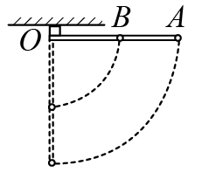
A．该过程中，轻杆对两小球均不做功 B．处于竖直位置时，A球的速率一定是B球的两倍
C．处于竖直位置时，A球的速率为 D．该过程中，B球机械能增大了
11．双人花样滑冰表演时，女运动员有时会男运动员拉着离开冰面在空中做水平面内的匀速圆周运动，如图所示通过目测估计，男运动员的手臂和水平冰面的夹角约为45°重力加速度g=10m/s²，女运动员与其身上装备的总质量约为45kg，据此可估算该女运动员（ ）
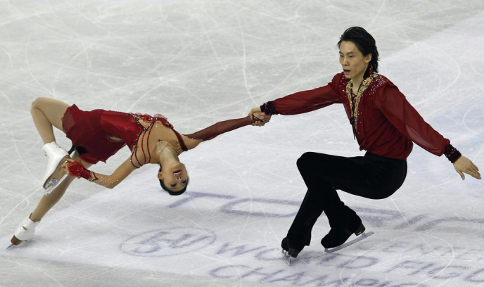
A．受到的拉力约为450N B．受到的拉力约为450N
C．向心加速度约为10m/s² D．向心加速度约为10m/s²
12．如图所示，半径分别为R和2R的甲、乙两薄圆盘固定在同一转轴上，距地面的高度分别为2h和h，两物块a、b分别置于圆盘边缘，a、b与圆盘间的动摩擦因数μ相等，转轴从静止开始缓慢加速转动，观察发现，a离开盘甲后未与圆盘乙发生碰撞，重力加速度为g，最大静摩擦力等于滑动摩擦力，则（ ）
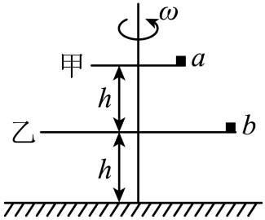
A．动摩擦因数μ一定大于
B．离开圆盘前，a所受的摩擦力方向一定与速度方向相同
C．离开圆盘落地时，a、b运动的水平位移相等
D．离开圆盘落地时，a、b到转轴的距离相等
三、解答题（共4题，每题10分，共40分）
13．取一个量杯，在里面放一个小塑料球。摇动杯子，使球在杯内做圆周运动（图）。改变转动的速度，观察球在杯内的位置和状态。请对观察到的现象进行分析讨论。
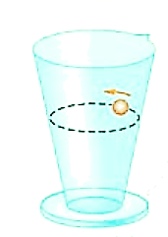

14．设冰面对溜冰运动员水平方向的最大作用力为运动员对冰面压力的k倍，运动员在水平冰面上沿半径为r的圆周滑行。
（1）若只依靠冰面对运动员的作用力提供向心力，运动员的安全速率为多少？
（2）如图所示，为什么溜冰运动员在转弯处都采取向内倾斜身体的方式滑行？
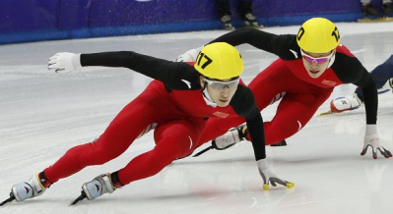
15．如图所示，一圆心为O、半径为R的光滑半圆弧轨道固定在竖直平面内，其下端与光滑水平面在Q点相切。在水平面上，质量为m的小物块A以某一速度向质量也为m的静止小物块B运动。A、B发生正碰后，B到达半圆弧轨道最高点时对轨道压力恰好为零，A沿半圆弧轨道运动到与O点等高的C点时速度为零。已知重力加速度大小为g，忽略空气阻力。
（1）求B从半圆弧轨道飞出后落到水平面的位置到Q点的距离；
（2）当A由C点沿半圆弧轨道下滑到D点时，OD与OQ夹角为θ，求此时A所受力对A做功的功率；
（3）求碰撞过程中A和B损失的总动能。
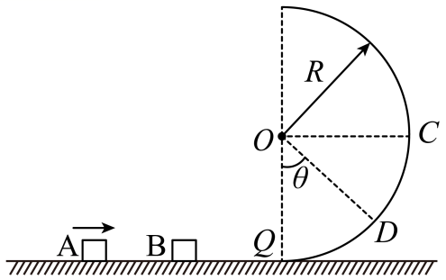

16．如图，原长为、劲度系数为k的轻弹簧下端固定在地面上A点，质量为m的质点小球放在弹簧上端（不栓接）处于静止状态，对小球施加一个竖直向上的力使小球以加速度a做匀加速直线运动，外力随位移变化情况如图，经过一段时间t（未知），外力不再发生变化时立即撤去外力，当小球达到最高点时，给小球一个水平向右的冲量，小球做平抛运动落在底边为AB的斜面上，随后沿斜面下滑，进入水平轨道BC。全过程除水平轨道BC段粗糙外，其余轨道均光滑，轨道各部分均平滑连接。已知斜面倾角，C处圆轨道半径。物体与BC段间的动摩擦因数为。重力加速度g取。
（1）求经过时间t，外力所做的功W和小球距离地面的最大高度H；
（2）假设小球最大高度，水平冲量，，从最高点飞出至落到斜面上时所用时间为，求斜面底边AB的值；
（3）假设物体运动到B点时速度为4m/s，且滑上圆轨道后不脱离，求BC长度L的取值范围。
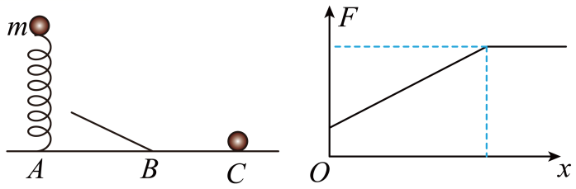

参考答案
1．C
2．D
3．D
4．A
5．C
6．D
7．C
8．BC
9．ACD
10．BC
11．AC
12．AC
13．略
14．(1)；(2) 溜冰运动员在转弯处做的是圆周运动，主要是身体向内倾斜，以提供足够的向心力
15．（1）2R ；（2）；（3）
16．（1），；（2）；（3）或


